PRIJEDLOG

Na temelju članka 15. stavak 2. Zakona o javnoj nabavi („Narodne novine“ broj 120/16 i 114/22 i 48/26-dalje u tekstu ZJN 2026) i članka 32. Društvenog ugovora Društva, Uprava Društva dana ______2026.godine donosi slijedeći

PRAVILNIK
O PROVEDBI POSTUPAKA JEDNOSTAVNE NABAVE

I.OPĆE ODREDBE

Članak 1.

(1 ) Jednostavna nabava je postupak nabave procijenjene vrijednosti navedene u članku 12. Zakona o javnoj nabavi (NN 120/16, 114/22 i 48/26 – dalje u tekstu: ZJN 2026) i odnosi se na postupke nabave roba i usluga te provedbu projektnih natječaja procijenjene vrijednosti manje od 50.000,00 eura te za nabavu radova procijenjene vrijednosti manje od 100.000,00 eura. Navedeni pragovi primjenjuju se od 1. rujna 2026.

(2) U svrhu poštivanja osnovnih načela javne nabave te zakonitog i namjenskog gospodarenja javnim sredstvima, ovim se Pravilnikom uređuje postupak koji za nabavu robe i usluga navedene procijenjene vrijednosti za potrebe Komunalnog Društva Kastav – Viškovo d.o.o. (u daljnjem tekstu: Naručitelj) za koje sukladno odredbama ZJN 2026), ne postoji obveza provedbe postupaka javne nabave. Procijenjena vrijednost iskazuje se bez poreza na dodanu vrijednost (PDV-a).

Članak 2.

(1) Ovlašćuje se direktor Društva za provedbu postupaka i sklapanje ugovora o jednostavnoj nabavi za koje su planirana sredstva.

II.NAČELA JEDNOSTAVNE NABAVE

Članak 3.

- U provedbi postupka nabave iz ovog Pravilnika Naručitelj je dužan poticati tržišno nadmetanje gdje god je to moguće, osigurati jednak tretman svim gospodarskim subjektima koji sudjeluju u postupku nabave te transparentnost postupaka.

- Prilikom provedbe postupaka jednostavne nabave propisanih ovim Pravilnikom, poštovat će se načelo slobode kretanja robe, načelo slobode pružanja usluga, načelo slobode poslovnog nastana, načelo tržišnog natjecanja, načelo jednakog tretmana, načelo zabrane diskriminacije, načelo uzajamnog priznavanja, načelo razmjernosti i načelo transparentnosti.
Naručitelj je obvezan primjenjivati odredbe ovog Pravilnika na način koji omogućava učinkovitu nabavu te ekonomično i svrhovito trošenje sredstava.

III.PROCESNA PRAVILA JEDNOSTAVNE NABAVE

Članak 4.
Postupci jednostavne nabave prema ovom Pravilniku jesu:
- izravna kupovina,
- izravno ugovaranje,
- ograničeno prikupljanje ponuda,
- nabava putem javne objave u EOJN RH.

1.Izravna kupovina
Članak 5.
(1) Za nabavu robe, usluga i radova procijenjene vrijednosti manje od 5.000,00 eura bez PDV-a, Naručitelj može provesti izravnu nabavu, ili temeljem poziva na dostavu ponude, izravnom kupovinom i ovjerom ispostavljenog računa. Naručitelj može izdati i narudžbenicu.
(2) Za nabave iz stavka 1. ovog članka nije obvezna objava poziva u EOJN RH.
(3) Kod nabava iz ovog članka Naručitelj može koristiti elektroničku poštu, telefonski upit, internetske stranice gospodarskog subjekta, katalog, cjenik ili drugi odgovarajući način provjere cijene i uvjeta nabave.

2.Izravno ugovaranje
Članak 6.

(1) Izravno ugovaranje je postupak nabave u kojem naručitelj izdaje narudžbenicu jednom gospodarskom subjektu ili se sklapa ugovor o nabavi. Ovaj postupak provodi se za nabavu roba,
usluga i radova čija je procijenjena vrijednost bez PDV-a jednaka ili veća od 5.000,00 eura a manja ili jednaka od 15.000,00 eura (bez PDV-a).
(2) Postupak izravnog ugovaranja provodi se slanjem poziva za dostavu ponude jednom ili više gospodarskih subjekata.
(3) Nakon pregleda ponude direktor donosi odluku o prihvaćanju ponude odnosno sklapa ugovor ili izdaje narudžbenicu.
(4) Za nabavu čija je procijenjena vrijednost veća od 15.000,00 eura bez PDV-a, postupak jednostavne nabave obvezno se provodi putem modula jednostavne nabave EOJN RH.

3. Ograničeno prikupljanje ponuda
Članak 7.

(1) U postupcima jednostavne nabave iz članka 4. ovog Pravilnika Naručitelj može pozvati jednog ili više gospodarskih subjekata, osim kada je prema Zakonu obvezna javna objava.
(2) Kada se provodi postupak prikupljanja ponuda, Naručitelj može pozvati najmanje tri gospodarska subjekta kada za to postoje uvjeti na tržištu. Ovaj postupak provodi se za nabavu roba i usluga čija je procijenjena vrijednost bez PDV-a veća od 15.000, 00 eura, a manja ili jednaka od 25.000,00 eura, i radova čija je procijenjena vrijednost bez PDV-a veća od 15.000, 00 eura, a manja ili jednaka od 45.000,00 eura.
(3) U pozivu za dostavu ponude određuju se predmet nabave, tehničke specifikacije, rok i mjesto isporuke odnosno izvršenja, način dostave ponude, kriterij za odabir i ostali uvjeti relevantni za nabavu.

Članak 8.

Narudžbenica sadrži podatke o vrsti roba/radova/usluga koje se nabavljaju uz detaljan opis predmeta nabave, jedinici mjere, količini, roku i mjestu isporuke, načinu i roku plaćanja gospodarskom subjektu - dobavljaču. Narudžbenicu izdaje i potpisuje direktor Društva.

4. Nabava putem javne objave u EOJN RH.

Članak 9.

Javna objava poziva je postupak jednostavne nabave koji se provodi putem objave poziva za dostavu ponuda u modulu jednostavne nabave EOJN RH:
Javna objava poziva provodi se za nabavu robe i usluga čija je procijenjena vrijednost za robe i usluge veća od 25.000,00 eura, a manja ili jednaka od 50.000,00, te veća od 45.000,00 eura, a manja ili jednaka od 100.000,00 za nabavu radova.

IV.IZNIMKE U POSTUPCIMA JEDNOSTAVNE NABAVE

Članak 10.

Iznimno od odredbi članka 7. i 9. ovoga Pravilnika, ugovor o nabavi može se sklopiti izravnim ugovaranjem s jednim gospodarskim subjektom i za nabavu roba i usluga čija je procijenjena vrijednost bez PDV-a veća od 25.000,00 eur, a manja ili jednaka od 50.000,00, te za nabavu radova čija je procijenjena vrijednost bez PDV-a veća od 45.000,00 eur, a manja ili jednaka od 100.000,00 eur.

-nabava usluga od ponuditelja čiji se odabir predlaže zbog specijalističkih stručnih znanja i posebnih okolnosti (konzultantske usluge, specijalističke usluge, tehnički razlozi i slično),
-nabava robe zbog posebnih okolnosti ili po posebnim uvjetima
-kada zbog umjetničkih razloga ili razloga povezanih sa zaštitom isključivih prava ugovor može izvršiti samo određeni ponuditelj,
-kada u postupku nije dostavljena nijedna ponuda, a postupak jednostavne nabave se ponavlja,
-žurne nabave uzrokovane događajima koji se nisu mogli unaprijed predvidjeti.

V. SUKOB INTERESA
Članak 11.

(1) U provedbi jednostavne nabave Naručitelj je dužan sprječavati, prepoznavati i uklanjati sukob interesa sukladno odredbama Zakona o javnoj nabavi.
(2) Osoba koja sudjeluje u pripremi ili provedbi postupka jednostavne nabave dužna je odmah obavijestiti direktora Društva o postojanju okolnosti koje mogu predstavljati sukob interesa.
(3) Osoba za koju postoji sukob interesa ne smije sudjelovati u pripremi, provedbi niti odlučivanju u postupku nabave.
(4)Nepristranost i neovisnost u postupku jednostavne nabave podrazumijeva to da niti jedan pojedinac koji sudjeluje u postupku jednostavne nabave ne smije doći u priliku da bi mogao, iz bilo kojeg razloga, dati prednost određenoj ponudi ili određenom gospodarskom subjektu i da ponuda svakog gospodarskog subjekta mora biti podvrgnuta jednakim uvjetima i kriterijima u postupku odabira.
Na sprječavanje, prepoznavanje i uklanjanje sukoba interesa primjenjuju se odredbe članaka 75. do 83. ZJN 2026.

VI. PRAVNA ZAŠTITA
Članak 12.

(1) U postupku jednostavne nabave čija je procijenjena vrijednost veća od 15.000,00 eura bez PDV-a, gospodarski subjekt ima pravo podnijeti prigovor direktoru Društva na odluku o odabiru ili odluku o poništenju.
(2) Prigovor se podnosi u roku od tri radna dana od dana dostave odluke.
(3) Prigovor se podnosi putem EOJN RH, kada se postupak provodi putem EOJN RH, odnosno na način naveden u pozivu za dostavu ponude.
(4) O prigovoru odlučuje direktor Društva.
(5) Prigovor odgađa automatski sklapanje ugovora, osim ako direktor ocijeni da bi nesklapanje ugovora prije odlučivanja o prigovoru moglo ugroziti zakonitost postupka ili prouzročiti štetu.

VII. PODNOŠENJE PRIGOVORA
Članak 13.
Ponuditelj može podnijeti prigovor i putem EOJN RH samo ako je naručitelj tu mogućnost omogućio u konkretnom postupku jednostavne nabave. U slučaju da je prigovor podnesen putem EOJN RH, naručitelj odgovor na prigovor dostavlja isključivo putem EOJN RH gospodarskom subjektu koji je podnio prigovor. Prigovori i odgovori na njih nisu javno vidljivi te su dostupni isključivo naručitelju i gospodarskom subjektu koji je podnio predmetni prigovor.

VIII.PROVEDBA POSTUPAKA I DOKUMENTACIJA JEDNOSTAVNE NABAVE

Članak 14.

Poziv na dostavu ponude šalje se gospodarskim subjektima elektroničkom poštom ili drugim oblikom pisane komunikacije, odnosno putem Elektroničkog oglasnika javne nabave Republike Hrvatske (EOJN RH).
U provedbi postupaka jednostavne nabave primjenjuju se elektronička sredstva komunikacije, pošta ili drugi odgovarajući pisani oblik komunikacije.
U pozivu na dostavu ponude u postupku ograničenog prikupljanja ponuda te izravnom ugovaranju obavezno se navodi detaljan opis predmeta nabave te svi zahtjevi i uvjeti vezani za predmet nabave.
U postupku ograničenog prikupljanja ponuda pristigle ponude uspoređuju se po kriteriju odabira ponude te se na temelju rezultata pregleda i ocjene sastavlja Zapisnik o otvaranju, pregledu i ocjeni ponuda i Odluka o odabiru gospodarskog subjekta koju potpisuje direktora Društva.
Zapisnik o otvaranju, pregledu i ocjeni ponuda sadrži najmanje podatak o vremenu slanja upita, vremenu i mjestu otvaranja ponuda, navođenja kriterija za odabir, naziv i adrese ponuditelja, oznake i datume ponuda, cijene bez i sa iskazanim PDV-om, rangiranje ponuda prema kriteriju za odabir, naziv odabranog ponuditelja i razlozi odabira te ime, prezime i potpis ovlaštene osobe, odnosno direktora Društva.
Odluka o odabiru dostavlja se ponuditeljima koji su sudjelovali u postupku jednostavne nabave na način koji omogućava dokazivanje dostave (preporučeno uz dostavnicu ili mailom).
Dostavom Odluke o odabiru gospodarskog subjekta stječu se uvjeti za nabavu. Odabranom gospodarskom subjektu Dostavlja se prijedlog Ugovora.
Rok za dostavu ponuda mora biti primjeren predmetu nabave i ne smije biti kraći od pet dana od slanja ili objave poziva na dostavu ponuda, osim u slučaju žurne nabave.
Naručitelj je obvezan cjelokupnu dokumentaciju o svakom postupku jednostavne nabave čuvati najmanje četiri godine od dana sklapanja ugovora o nabavi.

IX.KRITERIJ ZA ODABIR PONUDE U POSTUPKU JEDNOSTAVNE NABAVE

Članak 14.

Kriterij za odabir ponude u postupcima jednostavne nabave mogu biti najniža cijena ili ekonomski najpovoljnija ponuda.
Ako se kao kriterij koristi ekonomski najpovoljnija ponuda, osim kriterija cijene mogu se koristiti i drugi kriteriji povezani s predmetom nabave kao što su: kvaliteta, tehničke prednosti, estetske i funkcionalne osobine, ekološke osobine, operativni troškovi, ekonomičnost, rok isporuke ili rok izvršenja, jamstveni rok i drugo.

X.SKLAPANJE I IZVRŠENJE UGOVORA

Članak 15.

(1)S odabranim ponuditeljem iz članka 6. i 10. ovog Pravilnika sklapa se ugovor o nabavi koji mora biti u skladu s uvjetima određenim u pozivu na dostavu ponude te s odabranom ponudom.
Ugovor iz stavka1. ovog članka sklopit će se po donošenju odluke o odabiru, a najkasnije u roku od 30 dana od dana donošenja iste.

Članak 16.

Ugovor sklopljen u postupku jednostavne nabave mora se izvršavati u skladu s uvjetima iz poziva na dostavu ponude te odabranom ponudom.
Direktor Društva ili osoba koju on ovlasti obvezna je kontrolirati izvršenje sklopljenih ugovora na temelju provedenog postupka jednostavne nabave.

XI. PLAN NABAVE
Članak 17.

(1) Predmeti nabave čija je procijenjena vrijednost jednaka ili veća od 5.000,00 eura bez PDV-a unose se u plan nabave sukladno Zakonu o javnoj nabavi i propisima kojima se uređuje plan nabave i registar ugovora.
(2) Plan nabave i njegove izmjene i dopune objavljuju se odnosno unose u EOJN RH na način propisan Zakonom o javnoj nabavi.
(3) Za nabave čija je procijenjena vrijednost manja od 5.000,00 eura Naručitelj vodi odgovarajuću internu evidenciju prema svojim potrebama.

XII. OBJAVA PRAVILNIKA
Članak 18.

Ovaj Pravilnik objavljuje se na mrežnim stranicama Naručitelja te se čini dostupnim u EOJN RH, sukladno Zakonu o javnoj nabavi.

XIII. ZAVRŠNE ODREDBE

Članak 19.

Stupanjem na snagu ovog Pravilnika stavlja se izvan snage Pravilnik o provedbi postupaka jednostavne nabave od 22.svibnja 2024.godine.

Članak 20.

Ovaj pravilnik stupa na snagu danom njegova donošenja.

U Kastvu, dana 2026. godine Bruno Kraljić,pristup.oec.
član uprave / direktor

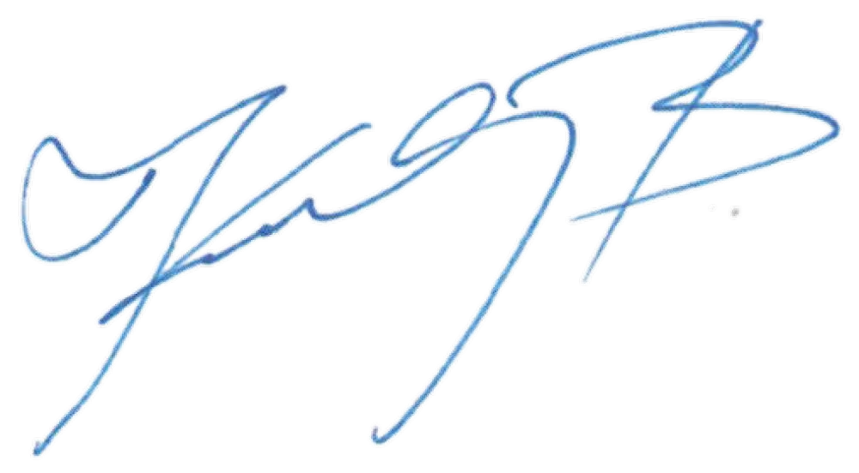
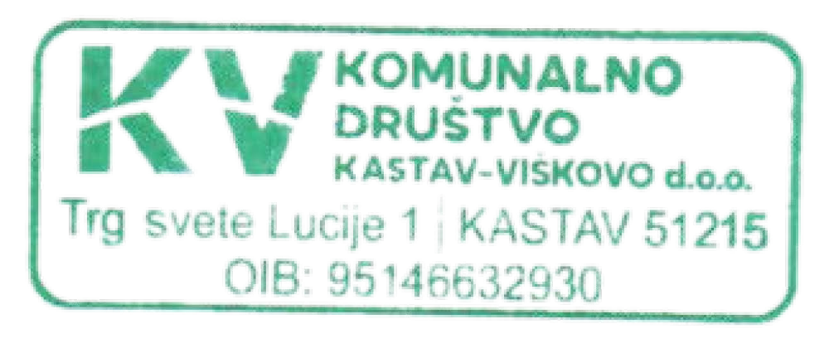
KLASA: 025-03/26-01/04
URBROJ: 2170-7-2-02/02-26-01

